 | STAATSCOURANT | Nr. 26128
 | STAATSCOURANT | 19 september
 | STAATSCOURANT | 2013
 | Officiële uitgave van het Koninkrijk der Nederlanden sinds 1814.

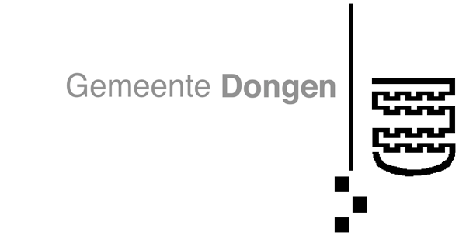
Voorgenomen verlening omgevingsvergunning middels uitgebreide voorbereidingsprocedure Klein Dongenseweg 63, Dongen
(paragraaf 3.3, artikel 3.10 Wabo).
Burgemeester en wethouders zijn voornemens om met toepassing van artikel 2.12, lid 1 sub a 3° Wabo af te wijken van het bestemmingsplan en voor de hieronder genoemde deelactiviteiten, met toepassing van de uitgebreide voorbereidingsprocedure, een omgevingsvergunning te verlenen. De aanvraag gaat over het perceel Klein Dongenseweg 63 in Dongen. Op het perceel wordt een nieuwe woning met garage gebouwd, ter vervanging van de bestaande woning.
Activiteit bouwen:
− de bouw van een woning met garage.
Activiteit m.b.t. het gebruiken van gronden of bouwwerken in strijd met een bestemmingsplan:
− de nieuw te bouwen woning met garage wordt op hetzelfde perceel, maar op een andere plaats gebouwd, meer in de lintbebouwing van de Klein Dongenseweg
− De woning wordt gebruikt als burgerwoning.

Ter inzage.
Het ontwerpbesluit met de daarop betrekking hebbende stukken ligt vanaf vrijdag 20 september 2013 tot en met donderdag 31 oktober 2013 ter inzage bij de balie Bouwen en Milieu in de hal van het gemeentehuis.
De openingstijden van deze balie zijn:
− maandag tot en met vrijdag van 8.30 uur tot 12.30 uur
− maandag- tot en met donderdagmiddag van 13.30 – 17.00 uur, alleen op afspraak en
− donderdag tevens van 17.00 uur tot 19.00 uur.
De stukken zijn tevens in te zien via www.dongen.nl / Plannen en projecten / Bestemmingsplannen / Dongen / Buitengebied / Omgevingsvergunning Klein Dongenseweg 63.

Zienswijze.
Gedurende deze zes weken kan iedereen bij het college van burgemeester en wethouders op de volgende wijze een zienswijze naar voren brengen:
− schriftelijk (ter attentie van: burgemeester en wethouders van Dongen, Postbus 10153, 5100 GE in Dongen).
− mondeling, na het maken van een afspraak met de behandelend ambtenaar, van het team Vergunningen en handhaving (tel.nr. 140162).

